温馨提示：
此题库为Word版，请按住Ctrl,滑动鼠标滚轴，调节合适的观看比例，关闭Word文档返回原板块。
考点32 数学归纳法
一、填空题
1. （2013·湖北高考理科·Ｔ14）古希腊毕达哥拉斯学派的数学家研究过各种多边形数，如三角形数1,3,6,10，…，第n个三角形数为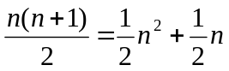，记第n个k边形数为N(n,k)(k≥3),以下列出了部分k边形数中第n个数的表达式：
三角形数 N(n,3)= 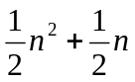，
正方形数 N(n,4)=n²，
五边形数 N(n,5)= 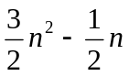，
六边形数 N(n,6)=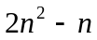，
………………………………………
可以推测N(n,k)的表达式，由此计算N(10,24)=
【解题指南】归纳出结论，代入数值计算。
【解析】
三角形数 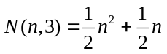，
正方形数 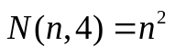 =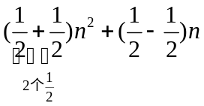，
五边形数 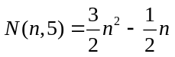=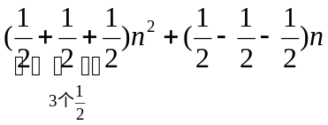，
六边形数 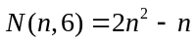=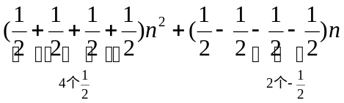=，
………………………………………
推测k边形
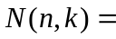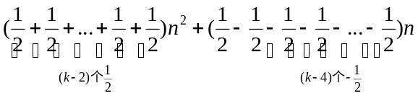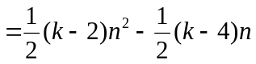.
所以.
【答案】1000
二、解答题
2.（2013·江苏高考数学科·Ｔ23）设数列1，-2，-2，3，3，3，-4，-4，-4，-4，………，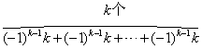…,即当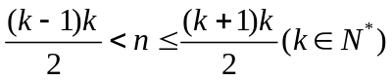时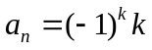。记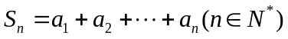.对于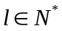，定义集合P_{l}={n|S_{n}为a_{n}的整数倍,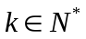,且1≤n≤}
(1)求P₁₁中元素个数.
(2)求集合P₂₀₀₀中元素个数.
【解题指南】主要考查集合、数列的概念和运算、计数原理等基础知识, 考查探究能力及运用数学归纳法的推理论证能力
【解析】由数列的定义得 = 1,  = - 2, 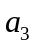= - 2, 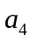 = 3, 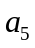= 3, 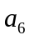= 3, 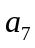= - 4,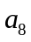 = -4, 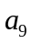 = - 4, 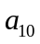 = - 4, 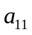 = 5, 所以
= 1, = - 1, 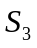= - 3, 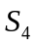= 0, 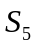 = 3, 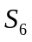= 6, 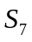 = 2, 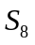 = -2, 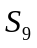 = -6, 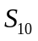= -10, 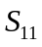= -5, 从而= ，= 0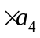,= , = 2, = -,所以集合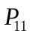中元素的个数为5.
（2）先证:S_{i(2i+1)}= -i(2i+1)(iN*).
事实上, ①当 i = 1 时, S_{i(2i+1)}= S₃ = -3, -i(2i+1)= -3, 故原等式成立;
②假设 i =m 时成立, 即 S_{m(2m+1)}= -m(2m+1), 则 i =m+1 时, S_{(m+1)(2m+3)} = S_{m(2m+1)} + (2m+1)²-(2m+2)²= -m(2m+1)-4m-3 = -(2m²+5m+3)= -(m+1)(2m+3)
综合①②可得 S_{i(2i+1)}= -i(2i+1).
于是S_{(i+1)(2i+1})= S_{i(2i+1)} +(2i+1)²= -i(2i+1)+(2i+1)²= (2i+1)(i+1).
由上述内容可知 S_{i(2i+1)}是 2i+1 的倍数, 而 a_{i(2i+1)+j}= 2i+1( j = 1, 2, …, 2i+1),
所以S_{i(2i+1)+j}=S_{i(2i+1)} +j(2i+1)是 a_{i(2i+1)+j}(j = 1, 2, …, 2i+1)的倍数. 又 S_{(i+1)(2i+1)} = (i+1)(2i+1)不是 2i + 2 的倍数, 而 a_{(i+1)(2i+1)+j}= - (2i + 2) (j =1, 2, …, 2i+2),
所以S_{(i+1)(2i+1)+j}=S_{(i+1)(2i+1)}-j(2i+2)=(2i+1)(i+1)-j(2i+2)不是a_{(i+1)(2i+1)+j} ，(j =1, 2, …, 2i+2)的倍数, 故当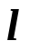 =i(2i+1)时, 集合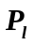中元素的个数为1+3+…+(2i-1)=i², 于是=i(2i+1)+j (1j2i+1)时, 集合中元素的个数为i²+j.
又2000 = 31(231+1)+47, 故集合P₂₀₀₀中元素的个数为31²+47=1 008.
关闭Word文档返回原板块。

